Trường Đại Học Xây Dựng Hà Nội

Khoa Công Nghệ Thông Tin

| Báo Cáo Đồ Án Phương Pháp Lập Trình  Hướng Đối Tượng  Giảng viên hướng dẫn: ThS. Trần Văn Thọ  Lớp 66IT1  Nhóm 11: Nguyễn Văn Thường - 0206066 (*)  Nguyễn Sỹ Minh - 0196766  Vũ Tiến Đạt - 0186366  Hà Nội, ngày 05 tháng 07 năm 2023  Tất cả các hình ảnh, bản vẽ của đồ án trong đây chỉ là bản demo, do kích thước quá nhỏ nên rất khó xem. Chúng em có tải lên và để trong phần diagram gửi cùng báo cáo ạ.  Lời Cảm Ơn  Nhóm chúng em xin gửi lời cảm ơn chân thành và sâu sắc nhất đến thầy Trần Văn Thọ đã nhiệt tình giảng dạy, truyền đạt những kiến thức và kinh nghiệm quý báu cho chúng em trong thời gian học tập môn học tại trường.  Trong quá trình thực hiện đồ án, nhóm chúng em đã cố gắng hoàn thành một cách tốt nhất dựa trên kiến thức chúng em có nhưng do kiến thức chưa có phần sâu rộng, còn hạn chế nên sẽ không tránh khỏi những sai sót nhất định, rất mong được sự cảm thông, chia sẻ đến từ thầy!  Nhóm chúng xin chân thành cảm ơn ! |
| --- |
| Phân chia công việc   * Nguyễn Văn Thường: lên kế hoạch và phân chia công việc, kiểm tra tiến độ, góp ý và hướng dẫn công việc của từng thành viên. Phân tích, thiết kế, lên ý tưởng và thảo luận về ý tưởng của sản phẩm. Vẽ sơ đồ thiết kế. Lập trình giao diện, các đối tượng, một số chức năng chính, một số chức năng phụ. VD: màn hình chính, chức năng cut, copy, paste, chức năng tải dữ liệu cho chương trình, phần nội dung chính,... Kiểm thử chương trình và viết báo cáo. * Nguyễn Sỹ Minh: góp ý công việc của từng thành viên. Phân tích, thiết kế, lên ý tưởng và thảo luận về ý tưởng của sản phẩm. Vẽ sơ đồ thiết kế. Lập trình giao diện, các đối tượng, một số chức năng chính, một số chức năng phụ. VD: phần xem trước bên trái và phần xem chi tiết bên phải, chức năng tìm kiếm,... Tạo dữ liệu kiểm thử trên SQL Server, kiểm thử chương trình và viết báo cáo. * Vũ Tiến Đạt: góp ý công việc của từng thành viên. Phân tích, thiết kế, lên ý tưởng và thảo luận về ý tưởng của sản phẩm. Vẽ sơ đồ thiết kế. Lập trình giao diện, các đối tượng, một số chức năng chính, một số chức năng phụ. VD: chức năng đăng nhập, đăng ký, chức năng quản lý thông tin cá nhân, tạo và bắt sự kiện cho các chức năng,… Tạo dữ liệu kiểm thử trên hệ thống lưu trữ cục bộ, kiểm thử chương trình và viết báo cáo.   Mục lục  1. Phát biểu, mô tả bài toán. 5  1.1. Giới thiệu 5  1.2. Các yêu cầu chức năng 5  1.3. Đặc tả kỹ thuật 6  1.4. Tài liệu hướng dẫn sử dụng 6  1.5. Bảo trì, nâng cấp 6  2. Phân tích : các biểu đồ cho phân tích bài toán. 7  2.1. Erd 7  2.2. Use Case. 9  2.3. Class Diagram. 14  3. Thiết kế: các biểu đồ UML cho thiết kế ứng dụng. 14  3.1.Component Diagram 14  4. Mô tả cài đặt, hướng dẫn sử dụng. 15  4.1. Hướng dẫn cài đặt 16  4.2. Hướng dẫn sử dụng 19  5. Mô tả kiểm thử, thử nghiệm ứng dụng với các bộ dữ liệu. 23  5.1. Kiểm thử chức năng đăng nhập/đăng ký. 23  5.2.Kiểm thử tên File/Folder. 24  5.3. Kiểm thử các chức năng Edit. 24  6. Kết luận. 30  6.1. Kết quả đạt được 30  6.2. Hạn chế 30  7. Tài liệu tham khảo. 31 |
|  |
|  |

Đồ Án Lập Trình Hướng Đối Tượng

*Đề tài: Chương trình quản lý tập tin và thư mục*

# 1. Phát biểu, mô tả bài toán

## 1.1. Giới thiệu

- Đặt vấn đề: Bạn muốn xây dựng một chương trình quản lý file và thư mục đơn giản, cho phép người dùng thực hiện các thao tác cơ bản như tạo, xóa, chỉnh sửa, di chuyển file và thư mục, hiển thị các thông tin về file và thư mục trên máy tính của mình.

- Đối tượng người dụng hệ thống: người dùng máy tính.

## 1.2. Các yêu cầu chức năng

Hệ thống cần đáp ứng các yêu cầu chức năng cơ bản sau:

* Tạo, xóa, chỉnh sửa, di chuyển file và thư mục.
* Người dùng có thể tạo, xóa hay đổi tên một file hoặc thư mục.
* Sao chép, di chuyển các file và thư mục, người dùng có thể di chuyển file hoặc thư mục vào một vị trí khác. Cho phép chọn nhiều tập tin, thư mục cùng một lúc để xử lý.
* Hiển thị thông tin về file và thư mục.
* Chương trình cung cấp các thông tin chi tiết về file như tên, định dạng, kích thước, địa điểm, ngày tạo và thời gian sửa đổi.
* Chương trình cung cấp các thông tin chi tiết về thư mục như tên, địa điểm, số lượng file và thư mục con trong nó, kích thước tổng của nó.
* Sắp xếp các file và thư mục theo các thông tin như tên hay ngày tạo.
* Tìm kiếm file và thư mục
* Người dùng có thể tìm kiếm một file hoặc thư mục theo tên hoặc địa chỉ.
* Giao diện người dùng
* Chương trình có giao diện thân thiện, dễ sử dụng và trực quan.

+ Chương trình có thể đóng/mở các thành phần(thanh chức năng, thanh xem trước - phần bên trái, thanh hiển thị thông tin chi tiết - phần bên phải), các thành phần có thể tự do thay đổi kích thước để tạo không gian và tạo cái nhìn tốt nhất cho người dùng về thông tin.

+ Tùy vào từng thành phần mà người dùng có thể tương tác với chương trình bằng bàn phím hoặc chuột.

## 1.3. Đặc tả kỹ thuật

* Ngôn ngữ lập trình: Java
* IDE: IDE hỗ trợ Java
* Thiết kế giao diện: Sử dụng Swing
* Hệ thống cơ sở dữ liệu: Sử dụng MS SQL Server

## 1.4. Tài liệu hướng dẫn sử dụng

* Mô tả chức năng của chương trình: giới thiệu về mục đích và chức năng của chương trình.
* Giao diện người dùng: giới thiệu về giao diện người dùng của chương trình và các tính năng được bố trí ở trên giao diện.
* Cách sử dụng: cung cấp các hướng dẫn chi tiết về cách sử dụng chương trình, bao gồm các lệnh, chức năng, quy tắc và các tùy chọn.
* Các vấn đề thường gặp: cung cấp các thông tin về các vấn đề thường gặp và cách giải quyết chúng.
* Các lưu ý trong sử dụng: cung cấp các lưu ý trong khi sử dụng chương trình để đảm bảo người dùng sử dụng chương trình một cách an toàn và hiệu quả nhất.

## 1.5. Bảo trì, nâng cấp

* Tạo kế hoạch bảo trì, nâng cấp định kỳ.
* Giám sát các vấn đề bảo mật trong quá trình thực hiện bảo trì, nâng cấp.
* Thực hiện thử nghiệm và kiểm tra chất lượng của hệ thống và thiết bị sau khi hoàn thành bảo trì, nâng cấp.
* Tìm kiếm giải pháp nâng cấp và cải tiến hệ thống để tối ưu hóa hiệu suất sử dụng.

# 2. Phân tích : các biểu đồ cho phân tích bài toán

## 2.1. Erd

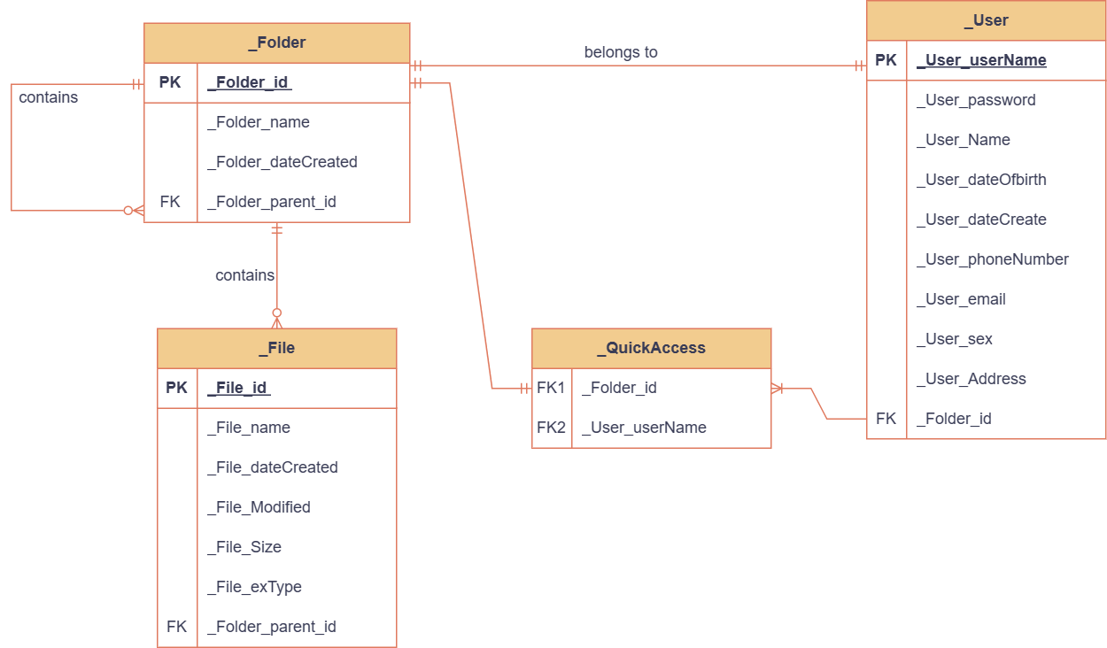

Giải thích các thực thể:

* User (Người dùng)
* Để có thể lưu trữ thông tin của từng người dùng thì cần phải có tài khoản đăng nhập.
* Mục đích là để lưu trữ thông tin, cấu trúc chương trình mà khi chúng ta đăng xuất mọi thông tin dữ liệu không bị mất đi. Khi đăng nhập lại thì sẽ được đồng bộ hóa dữ liệu.
* Folder (Thư mục)
* Quản lý các tệp và thư mục. Nó cho phép người dùng chia nhỏ, phân loại và lưu trữ các tệp tài liệu của mình theo các danh mục khác nhau.
* Khi tạo một thư mục mới, người dùng có thể đặt tên cho nó và bao gồm các tệp tài liệu cần lưu trữ.
* File (Tập tin)
* Có tác dụng quan trọng trong chương trình vì nó là đơn vị cơ bản để lưu trữ và kết xuất thông tin dữ liệu.
* Thực thể file cho phép lưu trữ các loại dữ liệu khác nhau, bao gồm văn bản, hình ảnh, âm thanh và video.
* QuickAccess (Truy cập nhanh)
* Đây là nơi lưu lại những dữ liệu cần truy cập nhanh của người dùng.

Giải thích mối quan hệ giữa các thực thể:

* 1 tài khoản người dùng thì có 1 và chỉ 1 thư mục gốc (là thư mục chứa toàn bộ dữ liệu) nên mối quan hệ giữa User và Folder là 1:1.
* Thực thể folder là một đối tượng chứa các thực thể file hoặc các folder con khác. Mỗi file là một thực thể độc lập, có thể được lưu trữ và quản lý trong folder bất kỳ. Mối quan hệ giữa folder đối với các folder con và file là 1:M.
* Thực thể QuickAccess lưu trữ tên đăng nhập người dùng và id của thư mục do người dùng thêm vào, từ đó tạo ra cơ chế truy cập nhanh. Mỗi user có thể có nhiều quick access ứng với mỗi thư mục đã thêm nên mối quan hệ User và QuickAccess là 1:M.
* 1 QuickAccess chỉ chứa 1 id của 1 folder nên mối quan hệ giữa QuickAccess và Folder là 1:1.

## 2.2. Use Case

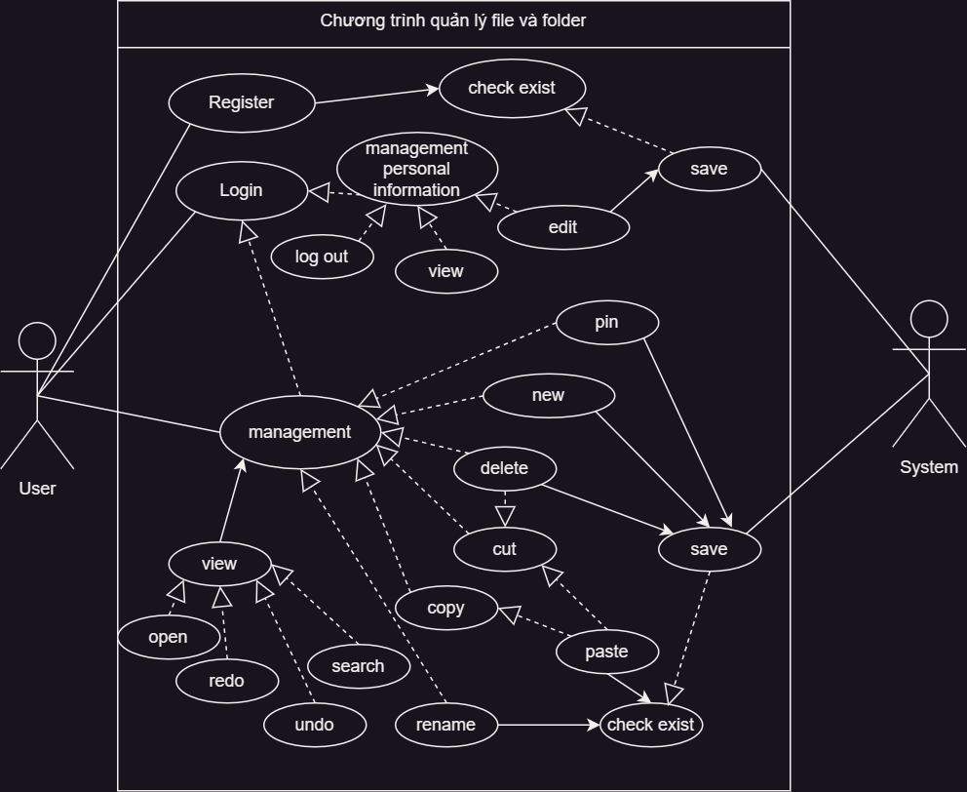

Use case: Người dùng mở chương trình

-Mô tả: Người dùng khởi động chương trình.

-Hành động:

+ Người chơi mở chương trình.

+ Giao diện chương trình hiện lên màn hình.

Use case: Người dùng đăng ký tài khoản

-Mô tả: Người dùng chọn Đăng Ký

-Hành động:

+ Người dùng bấm vào ô Đăng Ký trên thanh chức năng.

+ Hệ thống hiển thị cửa sổ đăng ký.

+ Người dùng tiến hành nhập các thông tin để tạo tài khoản.

+ Hệ thống kiểm tra dữ liệu đầu vào, nếu tài khoản chưa tồn tại tiến hành tạo tài khoản và lưu vào cơ sở dữ liệu SQL, nếu đã tồn tại thì đưa ra thông báo.

Use case: Người dùng đăng nhập tài khoản

-Mô tả: Người dùng chọn Đăng Nhập

-Hành động:

+ Người dùng bấm vào ô Đăng Nhập trên thanh chức năng.

+ Hệ thống hiển thị cửa sổ đăng nhập.

+ Người dùng điền tài khoản và mật khẩu để đăng nhập.

+ Hệ thống kiểm tra dữ liệu đầu vào và đối chiếu với cơ sở dữ liệu SQL, nếu đúng cho phép người dùng truy cập vào tài khoản, nếu sai đưa ra thông báo.

Use case: Người dùng sử dụng các chức năng của chương trình mà không đăng nhập

-Mô tả: Người dùng sử dụng các chức năng của chương trình nhưng không tiến hành đăng nhập.

-Hành động:

+ Người dùng mở chương trình và sử dụng các chức năng, không đăng nhập.

+ Hệ thống lưu trữ mọi thay đổi của người dùng trên hệ thống lưu trữ dữ liệu (file txt).

Use case: Người dùng sử dụng chức năng Ghim vào truy cập nhanh

-Mô tả: Người dùng chọn ô ghim vào truy cập nhanh.

-Hành động:

+ Người dùng chọn folder mong muốn rồi chọn ghim vào truy cập nhanh.

+ Hệ thống hiển thị folder mà người dùng đã chọn lên mục truy cập nhanh trong phần ‘Phần xem trước’.

Use case: Người dùng sử dụng chức năng Cắt

-Mô tả: Người dùng chọn ô cắt

-Hành động:

+ Người dùng chọn folder/file mong muốn rồi chọn cắt.

+ Hệ thống lưu folder/file mà người dùng đã chọn.

Use case: Người dùng sử dụng chức năng Sao chép

-Mô tả: Người dùng chọn ô sao chép.

-Hành động:

+ Người dùng chọn folder/file mong muốn rồi chọn sao chép.

+ Hệ thống lưu folder/file mà người dùng đã chọn.

Use case: Người dùng sử dụng chức năng Dán

-Mô tả: Người dùng chọn ô dán.

-Hành động:

+ Người dùng sử dụng chức năng cắt/sao chép sau đó tìm đến vị trí muốn dán folder/file đã chọn rồi chọn dán.

+ Hệ thống kiểm tra xem có folder/file nào đang được lưu khi người dùng cắt/sao chép hay không, nếu có thì hệ thống sẽ tạo bản sao folder/file và thêm vào vị trí mới mà người dùng dán. Hệ thống sẽ xóa đi vị trí cũ của các file/folder được chọn nếu trước đó người dùng cắt. Nếu trước đó người dùng không cắt/sao chép hợp lệ thì chức năng dán không thể sử dụng.

Use case: Người dùng chọn chức năng Xóa

-Mô tả: Người dùng chọn ô xóa.

-Hành động:

+ Người dùng chọn folder/file muốn xóa rồi chọn ô xóa.

+ Hệ thống tiến hành xóa folder/file người dùng đã chọn.

Use case: Người dùng sử dụng chức năng đổi tên

-Mô tả: Người dùng chọn ô đổi tên.

-Hành động:

+ Người dùng chọn folder/file mong muốn rồi chọn đổi tên, sau đó nhập tên mới.

+ Hệ thống kiểm tra xem tên có phù hợp hay bị trùng hay không, nếu có đưa ra thông báo, nếu không thì tiến hành thay đổi tên folder/file được chọn.

Use case: Người dùng sử dụng chức năng tạo thư mục mới

-Mô tả: Người dùng chọn ô tạo thư mục mới.

-Hành động:

+ Người dùng chọn tạo thư mục mới.

+ Hệ thống tiến hành tạo lập thư mục mới tại nơi đang được mở.

Use case: Người dùng sử dụng chức năng tạo tệp mới

-Mô tả: Người dùng chọn ô tạo tệp mới.

-Hành động:

+ Người dùng chọn tạo tệp mới.

+ Hệ thống tiến hành tạo lập tệp mới tại địa chỉ đang được mở.

Use case: Người dùng sử dụng chức năng chọn tất cả

-Mô tả: Người dùng chọn ô chọn tất cả.

-Hành động:

+ Người dùng chọn ô chọn tất cả.

+ Hệ thống chọn tất cả các folder/file tại vị trí đang được mở.

Use case: Người dùng sử dụng chức năng bỏ chọn

-Mô tả: Người dùng chọn ô bỏ chọn

-Hành động:

+ Người dùng chọn bỏ chọn.

+ Hệ thống tiến hành bỏ chọn tất cả các folder,file đang được chọn.

Use case: Người dùng sử dụng chức năng back

-Mô tả: Người dùng chọn ô back.

-Hành động:

+ Người dùng chọn back để quay lại thư mục cha.

+ Hệ thống kiểm tra sự tồn tại của thư mục cha, nếu có thì chuyển địa chỉ về thư mục cha, nếu không thì không sử dụng được chức năng back.

Use case: Người dùng sử dụng chức năng forward

-Mô tả: Người dùng chọn ô forward.

-Hành động:

+ Người dùng chọn back để quay lại thư mục con.

+ Hệ thống kiểm tra chiều sâu hệ thống đã đi tới, nếu hiện tại chưa là con bé nhất mà hệ thống đã đi tới thì chuyển vị trí về thư mục/tệp con bé hơn hiện tại, nếu vị trí hiện tại đã là sâu nhất mà hệ thống đã đi tới thì không sử dụng được chức năng forward.

Use case: Người dùng xóa folder khỏi mục truy cập nhanh

-Mô tả: Người dùng muốn xóa folder khỏi mục truy cập nhanh.

-Hành động:

+ Người dùng mở mục truy cập nhanh trong ‘Phần xem trước’, chọn folder rồi click chuột phải, chọn xóa khỏi truy cập nhanh.

+ Hệ thống tiến hành xóa phần hiển thị của folder được chọn trong mục truy cập nhanh.

Use case: Người dùng tiến hành tìm kiếm folder/file

-Mô tả: Người dùng tìm kiếm folder/ file mong muốn.

-Hành động:

+ Người dùng chọn vào thanh tìm kiếm, nhập tên folder/file muốn tìm kiếm rồi bấm Enter.

+ Hệ thống tiến hành hiển thị những folder/file có tên chứa những kí tự đã được nhập ở đầu vào lên cửa sổ pop-up.

## 2.3. Class Diagram

# 

# 3. Thiết kế: các biểu đồ UML cho thiết kế ứng dụng

## 3.1.Component Diagram

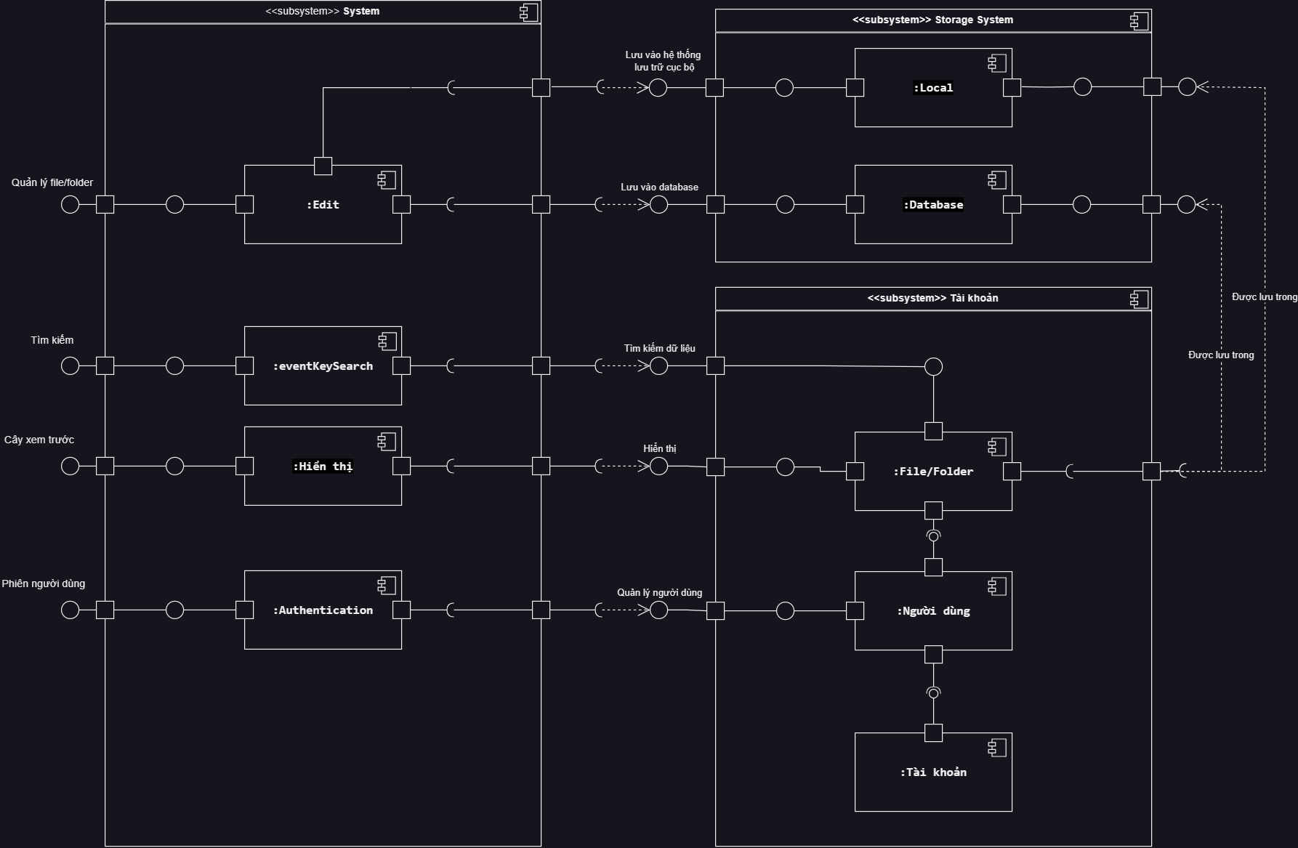

# 4. Mô tả cài đặt, hướng dẫn sử dụng

* Một số chương trình, phần mềm, … cần thiết để có thể mở và khởi chạy chương trình này:
* [WINRAR](https://www.win-rar.com/predownload.html?&L=0): đây là phần mềm lưu trữ tệp cho phép bạn nén và giải nén tệp.
* Các phiên bản [JDK](https://www.oracle.com/java/technologies/downloads/) và IDE hỗ trợ Java như [Eclipse](https://www.eclipse.org/downloads/), [Netbeans](https://netbeans.apache.org/download/nb18/), … nhưng ở đây sẽ chỉ hướng dẫn chạy trên IDE Eclipse.
* [Microsoft SQL Server](https://www.microsoft.com/en-us/sql-server/sql-server-downloads): là phần mềm ứng dụng cho hệ thống quản trị cơ sở dữ liệu. Chương trình có thể không cần sử dụng tới MS SQL Server nhưng để có thể sử dụng cũng như khai thác hết tính năng của chương trình và tương tác với cơ sở dữ liệu thì chúng ta cần cài đặt và thiết lập một cách hợp lý. Tạo tài khoản, đơn giản nhất là thiết lập tài khoản sa, chúng ta có thể tham khảo cách làm trong đường link sau:

[[https://www.youtube.com/watch?v=ftVcBoZRAMA](https://l.facebook.com/l.php?u=https%3A%2F%2Fwww.youtube.com%2Fwatch%3Fv%3DftVcBoZRAMA%26fbclid%3DIwAR3XWfq-nxO7wxGWfR51rW5pAkmsE04bLoKsNm0vBTWi63q0f0puSw5SVVw&h=AT0Q3pKP6WbaRSYKCv-ejmCve0VeexW5i6WHELpFDHGBqf1aZbq7Gu3kJcl-HPlFh5Rwiz_23nty7jNibZPF_BV7ILiP7pwq8_lFsseVw3En52olU00BoCiwx2UAvPqvvUiO26-L2OMLvMqBiQHsIQ)]

* Đảm bảo các yêu cầu trên đã được cài đặt và thử nghiệm thành công:
* Đối với IDE Eclipse, sau khi cài đặt thành công, phải chạy chương trình thử nghiệm thành công, chương trình thử nghiệm có thể là chương trình Java bất kỳ.
* Nếu có MS SQL SERVER thì phải kết nối server thành công. Thực hiện thử nghiệm thành công kết nối Java với SQL Server trên Eclipse bằng [JDBC](https://learn.microsoft.com/en-us/sql/connect/jdbc/download-microsoft-jdbc-driver-for-sql-server?view=sql-server-ver16) - một API dùng để kết nối và thực thi các câu lệnh SQL xuống database. Chương trình không yêu cầu cài đặt JDBC vì thư viện này đã được cài đặt sẵn trong chương trình.

## 4.1. Hướng dẫn cài đặt

[https://drive.google.com/drive/folders/1f1H1ES9H67lD0zZHI-CRxB3HmVnJYAuT?fbclid=IwAR0nVYVZMDYx4-mdqKKj7WT-0rTTln3H5DwlazrQ2gEMAEADlhgTIOl7Jgg]

* Truy cập đường link bên trên để tới nơi chứa chương trình và tải chương trình về máy.
* Sau khi tải về hoàn tất, chúng ta truy cập vào nơi mà chương trình được lưu vào. Sau đó giải nén file bằng WinRAR.

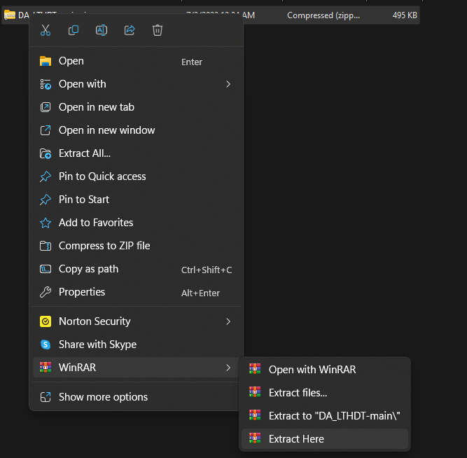

* Thiết lập hệ cơ sở dữ liệu cho MS SQL SERVER, truy cập đường link sau để lấy tệp chứa câu lệnh tạo bảng và database đã tạo sẵn:

[<https://drive.google.com/drive/u/0/folders/1i4oUORfGnB1xzuaXS8VIap6vvCAjgbQf>]

* Chúng ta có thể import trực tiếp database từ tệp ADMIN.bacpac. Tham khảo cách làm ở video: [<https://www.youtube.com/watch?v=34DQIR577m4>]
* Ngoài ra, chúng ta có thể tạo trực tiếp database. Trước tiên, tạo database sau đó ta thực hiện câu lệnh tạo bảng từ tệp sql trên chính database vừa tạo.
* Sau khi đã thiết lập hoàn tất, ta sử dụng IDE Eclipse để mở chương trình đã được giải nén. Chú ý phải mở đúng thư mục có tên là Program (DA_LTHDT/Program ) thì chương trình mới có thể chạy được.
* Mở chương trình hoàn tất, ta truy cập vào tệp ConnectSQL.java ở đường link (Program/src/libary) để thiết lập một số thuộc tính:
* Đổi thuộc tính serverName thành tên Server trên máy của bạn.

VD: serverName = “MSI”;

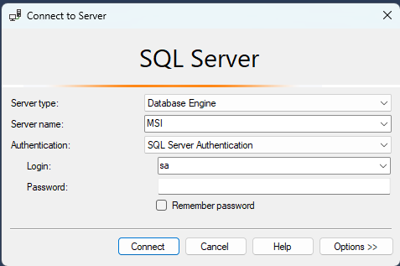

* Đổi thuộc tính userName thành tên đăng nhập của bạn.

VD: userName = “sa”

* Đổi thuộc tính password thành mật khẩu để đăng nhập tài khoản của bạn.

VD: password = "a";

* Đổi thuộc tính database thành tên database mà bạn vừa tạo, nếu bạn import trực tiếp và giữ nguyên tên thì không cần thay đổi thuộc tính này.

VD: database = “ADMIN”;

* Hoàn tất thiết lập chương trình, giờ chúng ta tới thư mục chứa hàm chính của chương trình để có thể khởi chạy và thử nghiệm: src/test/Main.java.
* Nhấn chuột trái vào màn hình chính, sau đó sẽ hiển thị một danh sách các chức năng, chọn [Run As => Java Application]

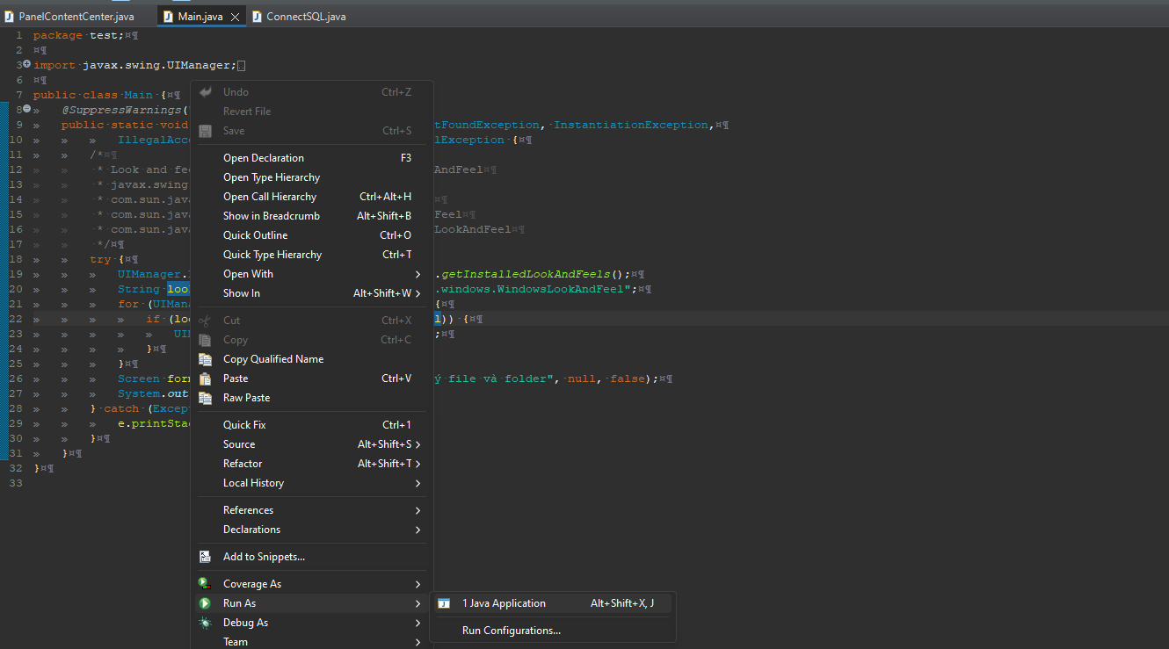

* Nếu màn hình hiển thị lên như hình dưới thì tức là chương trình đã chạy thành công. Nếu không thì chương trình đã gặp lỗi và có thể liên hệ người phụ trách hỗ trợ để có thể được giải đáp và hỗ trợ một cách tốt nhất.

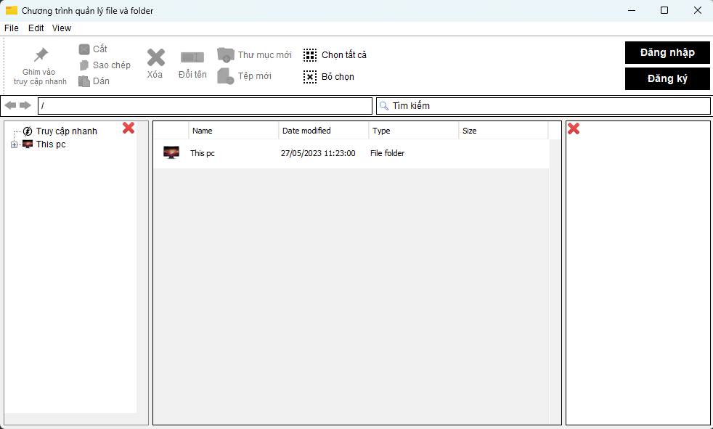

* Để biết chương trình đã kết nối được với cơ sở dữ liệu MS SQL SERVER hay chưa thì chúng ta có thể ấn nút Đăng nhập hoặc Đăng ký. Nếu sau khi ấn mà chương trình hiển thị lên một Form và không có gì xảy ra thì tức là chương trình đã kết nối thành công. Nếu không thì chương trình sẽ thông báo lỗi trên màn hình console hoặc bị đơ (chết) do không kết nối được với database. Để tắt chương trình, ta vào Task Manager chọn chương trình đang chạy, ấn chuột trái và ấn End task.
* Có khá nhiều nguyên nhân dẫn đến việc không thể kết nối được database. Bạn thử kiểm tra lại các thuộc tính trong ConnectSQL.java xem đã đúng chưa và chạy lại. Nếu vẫn không được thì có thể tìm giải pháp, hỗ trợ kết nối khác và sửa đổi trong ConnectSQL.java.

## 4.2. Hướng dẫn sử dụng

* Chương trình thao tác với dữ liệu trên cả hai không gian là hệ thống lưu trữ và hệ thống cơ sở dữ liệu. Nên nếu vẫn chưa kết nối được database thì chúng ta cũng không cần phải lo lắng vì vẫn có thể sử dụng được chương trình.
* Chương trình có giao diện thân thiện, dễ sử dụng và thao tác bao gồm các thành phần: thanh menu (ở trên cùng), thanh chức năng (dưới thanh menu), thanh địa chỉ và thanh tìm kiếm (dưới thanh chức năng), phần xem trước (ở bên trái), phần nội dung chính (phần ở giữa), và phần xem chi tiết (phần bên phải).
* Mỗi thành phần có những đặc điểm, tác dụng riêng khác nhau góp phần tạo nên một chương trình hoàn chỉnh:
* Thanh menu: Gồm 3 mục File, Edit, View cho phép đóng mở thanh chức năng, sắp xếp folder/file theo tên hoặc thời gian sửa đổi gần nhất, hiển thị phần xem trước và phần xem chi tiết.
* Thanh chức năng: là nơi để chỉnh sửa, thao tác với các folder/file như ghim vào truy cập nhanh, cắt, sao chép, dán, xóa, tạo mới,... ngoài ra còn là nơi để người dùng đăng nhập và đăng ký tài khoản, đăng xuất khi đăng nhập. Để có thể sử dụng được các chức năng này thì người dùng phải lưu ý các điều sau:
* Người dùng không thể sử dụng các chức năng này với

folder đầu tiên (folder gốc) ngoại trừ chức năng ghim.

* Chức năng tạo file và folder mới có thể dùng ở bất cứ trường hợp nào trừ khi màn hình đang ở đầu.
* Cắt, copy, ghim, xóa chỉ có thể sử dụng khi người dùng ấn vào ít nhất 1 hàng dữ liệu.
* Đổi tên chỉ dùng được khi người dùng ấn vào 1 hàng dữ liệu. Nếu phần xem chi tiết đang đóng thì khi ấn vào nó sẽ hiện lên phần đó để có thể đổi tên.
* Chức năng dán chỉ có thể sử dụng khi người dùng cắt hoặc sao chép một số nội dung nào đó. Giả sử đang được phép dán. Sẽ có hai trường hợp khi dán: nếu không có hàng dữ liệu được chọn thì nó sẽ dán trực tiếp vào nơi hiện tại mà màn hình hiển thị, ngược lại nếu có một hàng dữ liệu được chọn và hàng đó là một folder thì sẽ được dán vào bên trong chính folder đang được chọn. Không thể dán một lúc vào nhiều folder trong một màn hình hiển thị nội dung nhưng có thể dán vào nhiều nơi trong chương trình miễn nơi chứa nó là một folder.
* Đăng nhập và đăng ký: yêu cầu chương trình kết nối được database là một yếu tố tất yếu và quan trọng nhất để sử dụng chức năng này. Khi sử dụng các chức năng này, người dùng phải nhập đầy đủ và đúng các thông tin thì mới hợp lệ.
* Khi người dùng đăng nhập, sẽ có thêm một nút đăng xuất dùng để đăng xuất khỏi tài khoản người dùng và trở về với dữ liệu ở hệ thống lưu trữ dữ liệu.
* Ngoài ra sẽ có một nút khi nhấn sẽ hiện lên một form có thể xem, sửa thông tin của người dùng. Nút này có dấu ba chấm đứng và sẽ ở cạnh nút đăng xuất. Khi ta muốn sửa thông tin thì ấn vào icon chiếc bút, màn hình sẽ hiện ra ô nhập nội dung muốn sửa thành sau đó ấn nút bên cạnh nút sửa để lưu. Tùy vào từng nội dung thuộc tính mà có cách sửa khác nhau.
* Hai nút tiến và lùi: nút lùi có tác dụng trở về trước của phần nội dung hiện tại hay nói cách khác nó sẽ trở về phần folder chứa chúng, nút này sẽ được phép dùng khi nội dung hiện tại không phải là gốc. Nút tiến có tác dụng đến phần mà bạn vừa trở về bằng nút lùi. Nút này được phép sử dụng khi dùng nút lùi nhưng sẽ không thể dùng được nếu nó đã đến nơi cuối mà chương trình đã truy cập đến.

Có thể hiểu như sau: ví dụ ta có A < B < C < D, ban đầu sẽ là ở A cả 2 nút chưa được phép ấn. Nếu người dùng mở A thì sẽ đến B, lúc này nút tiến chưa được phép bấm, nút lùi được phép ấn, nếu ấn lùi thì nó sẽ lùi về A lúc này nút lùi không ấn được nữa vì nó đã ở gốc nhưng nút tiến thì đã có thể ấn, nếu ấn nút tiến lúc này thì nó sẽ đến B và lúc này nút lùi lại được phép ấn, nút tiến không được phép ấn nữa vì nó đã đến nơi cuối cùng mà chương trình đến.

* Thanh địa chỉ: Hiển thị địa chỉ của các folder và file đang hiển thị trên phần nội dung, ngoài ra người dùng có thể nhập địa chỉ của 1 đối tượng và khi ấn enter chương trình sẽ tiến đến nơi đó nếu nó tồn tại. Đương nhiên, ô nhập này có gợi ý văn bản, nó sẽ xổ xuống một danh sách nếu nội dung bạn nhập tồn tại. Thanh địa chỉ này sẽ thay đổi nội dung khi người dùng vào, ra hoặc mở 1 folder.
* Thanh tìm kiếm: Giúp tìm kiếm folder/file theo tên. Người dùng có thể nhập một tên nào đó, nếu tồn tại sẽ xổ xuống một danh sách các đối tượng đang tìm cùng vị trí của nó cách nhau bởi dấu ‘ - ‘. Nếu ấn enter thì nó sẽ hiển thị danh sách những đối tượng phù hợp xuống phần nội dung.
* Phần xem trước: Hiển thị mục truy cập nhanh, hiển thị các thư mục ở dạng tổng quát (có thể nhìn được tất cả các thư mục trong chương trình). Phần này có thể thay đổi kích thước linh hoạt để phù hợp với góc nhìn người dùng. Ngoài ra còn cho phép mở folder trực tiếp bằng cách ấn chuột phải => Mở. Phần truy cập nhanh cho phép người dùng đến một folder nhanh chóng mà không phải mở thông qua nhiều folder cha. Tất nhiên có thể xóa một đối tượng khỏi truy cập nhanh.
* Phần nội dung chính: Hiển thị icon, tên, thời gian sửa đổi gần nhất, tên định dạng và kích thước của từng đối tượng. Nếu đối tượng là folder thì thuộc tính kích thước sẽ không được hiển thị. Ngoài ra, có chức năng mở hay nói cách khác là đi vào trong một folder. Chúng ta có thể ấn 2 lần liên tiếp vào một hàng folder hoặc ấn chuột trái và ấn mở.
* Phần xem chi tiết: Hiển thị thông tin chi tiết của folder/file đang được chọn gồm tên, địa chỉ, định dạng, số lượng các tệp/thư mục con, thời gian khởi tạo, thời gian sửa đổi gần nhất, tổng kích thước. Ngoài ra còn cho phép đổi tên folder/file. Có thể đổi tên bất kỳ đối tượng nào thành tên mới với quy tắc các ký tự phải là ký tự từ a -> z và từ 1 -> 9, các ký tự đặc biệt trừ “/, \”. Đối với file, khi đổi tên phần sau của dấu “.” cuối cùng sẽ là định dạng của file. Phần này có thể điều chỉnh kích thước để người dùng có cái nhìn phù hợp và trực quan nhất có thể.

# 5. Mô tả kiểm thử, thử nghiệm ứng dụng với các bộ dữ liệu

## 5.1. Kiểm thử chức năng đăng nhập/đăng ký

| ID | Mô tả trường hợp thử nghiệm | Dữ liệu thử nghiệm | Kết quả mong đợi | Kết quả thực tế | Pass/Fail |
| --- | --- | --- | --- | --- | --- |
| 01 | Kiểm tra thông tin đăng ký với dữ liệu hợp lệ | Tk: b  Mk: b  Nlmk: b | Đăng ký thành công. Màn hình hiển thị thông báo thành công | Như mong đợi | Pass |
| 02 | Kiểm tra thông tin đăng ký với mật khẩu và mật khẩu nhập lại không trùng khớp | Tk: b  Mk: b  Nlmk: c | Đăng ký không thành công. Màn hình hiển thị thông báo. | Như mong đợi | Pass |
| 03 | Kiểm tra thông tin đăng ký với dữ liệu đã tồn tại | Tk: a  Mk: a  Nlmk: a | Đăng ký không thành công. Màn hình hiển thị thông báo. | Như mong đợi | Pass |
| 04 | Kiểm tra thông tin đăng ký khi các ô không được điền đầy đủ | Tk: Mk: Nlmk:  Tk: a Mk: Nlmk:  Tk: Mk: a Nlmk:a | Đăng ký không thành công. Màn hình hiển thị thông báo. | Như mong đợi | Pass |
| 05 | Kiểm tra thông tin đăng nhập với dữ liệu hợp lệ | Tk: a  Mk: a | Đăng nhập thành công. Màn hình hiển thị thông báo. | Như mong đợi | Pass |
| 06 | Kiểm tra thông tin đăng nhập với dữ liệu không tồn tại | Tk: c  Mk: c | Đăng nhập không thành công. Màn hình hiển thị ra thông báo. | Như mong đợi | Pass |
| 07 | Kiểm tra thông tin đăng nhập với dữ liệu không khớp | Tk: a  Mk: b | Đăng nhập không thành công. Màn hình hiển thị ra thông báo. | Như mong đợi | Pass |
| 08 | Kiểm tra thông tin đăng nhập khi các ô không được điền đầy đủ | Tk: b Mk:  Tk: Mk: b | Đăng nhập không thành công. Màn hình hiển thị thông báo. | Như mong đợi | Pass |

## 5.2.Kiểm thử tên File/Folder

| ID | Mô tả trường hợp thử nghiệm | Dữ liệu thử nghiệm | Kết quả mong đợi | Kết quả thực tế | Pass/Fail |
| --- | --- | --- | --- | --- | --- |
| 01 | Kiểm tra tên file với dữ liệu hợp lệ | Tên: tepmoi@ | Đổi tên thành công | Như mong đợi | Pass |
| 02 | Kiểm tra tên file với dữ liệu không hợp lệ | Tên: tepmoi/ | Đổi tên không thành công. Màn hình hiển thị thông báo. | Như mong đợi | Pass |
| 03 | Để trống tên file | Tên: | Không cho phép lưu | Như mong đợi | Pass |
| 04 | Kiểm tra tên file với đuôi định dạng hợp lệ | Tên: tepmoi.docx | Đổi tên thành công.  File ở dạng docx. | Như mong đợi | Pass |
| 05 | Kiểm tra tên file với đuôi định dạng không hợp lệ | Tên: tepmoi.123 | Không thay đổi gì | Như mong đợi | Pass |

## 5.3. Kiểm thử các chức năng Edit

5.3.1. Ghim vào truy cập nhanh: Pass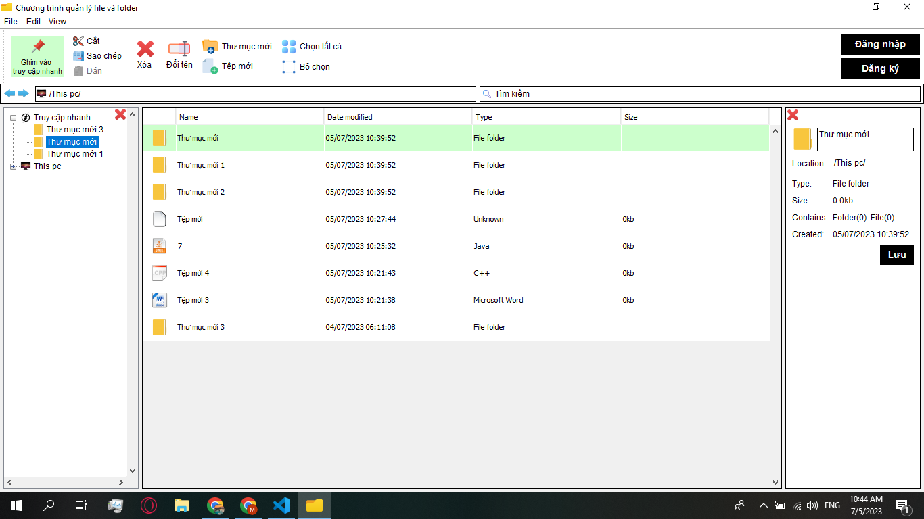

5.3.2. Cắt & dán: Pass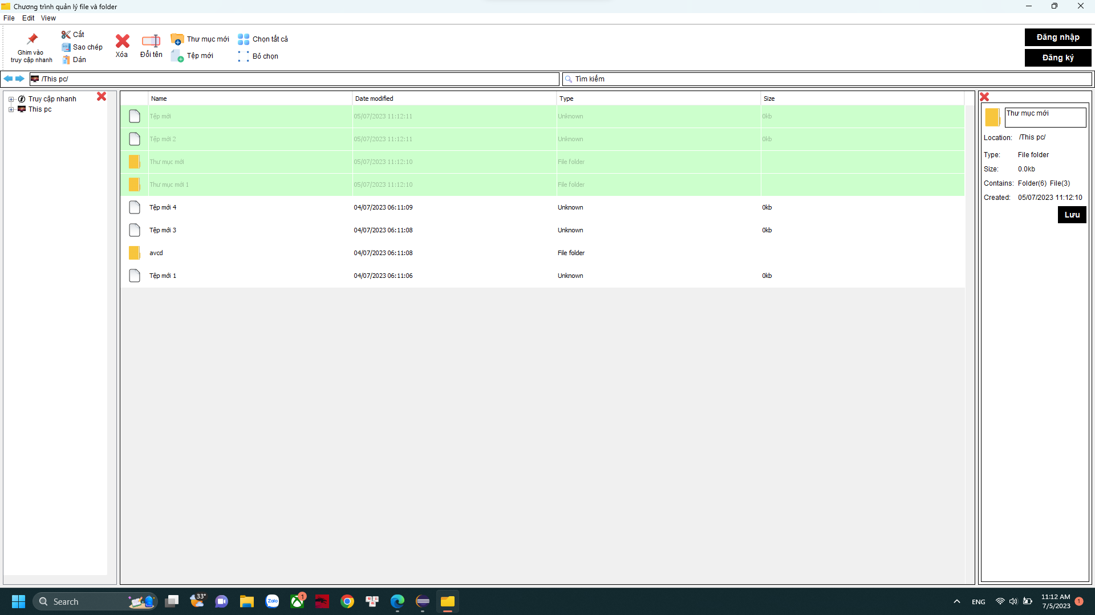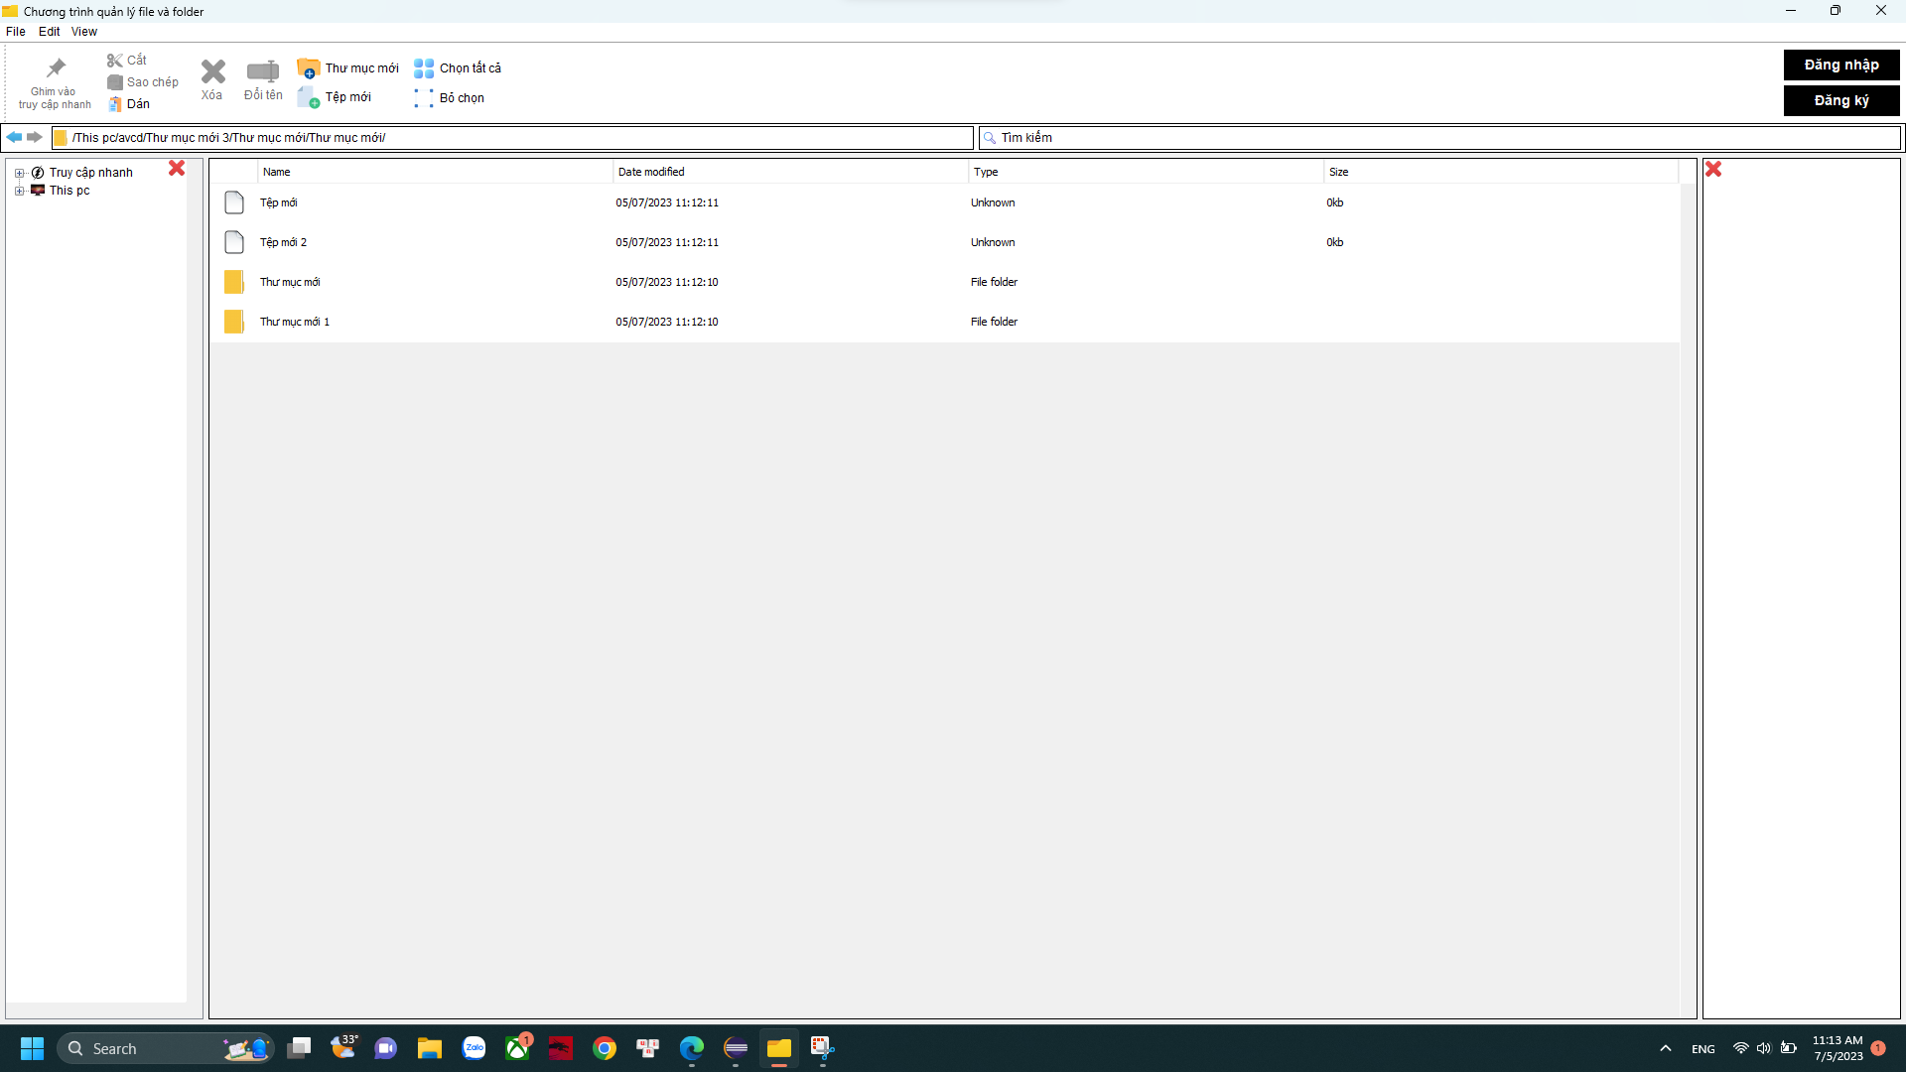

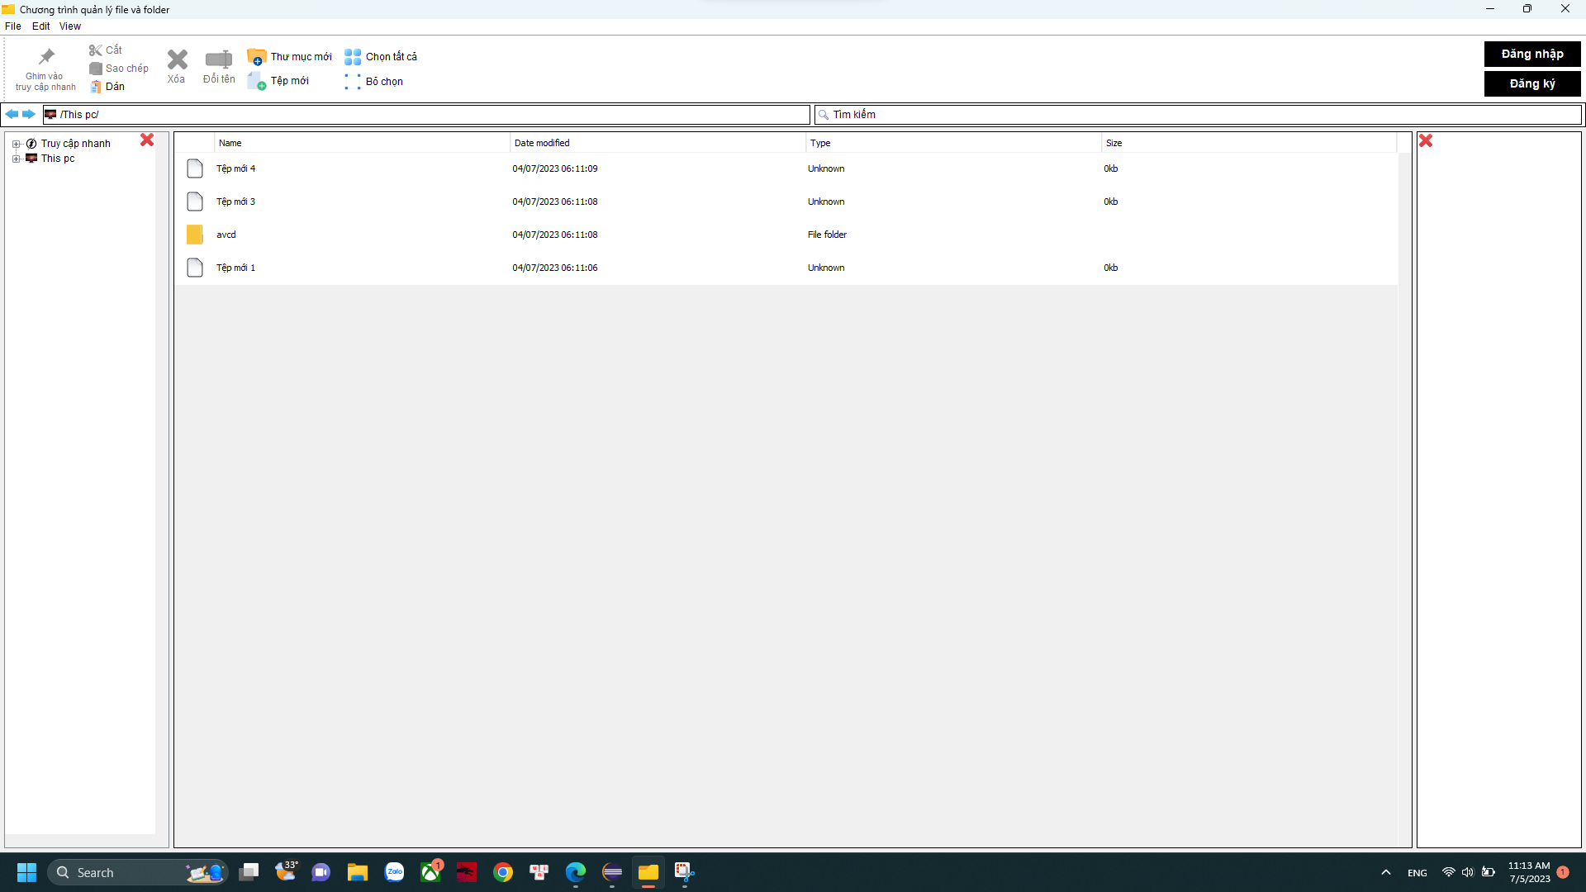

5.3.3. Sao chép & dán: Pass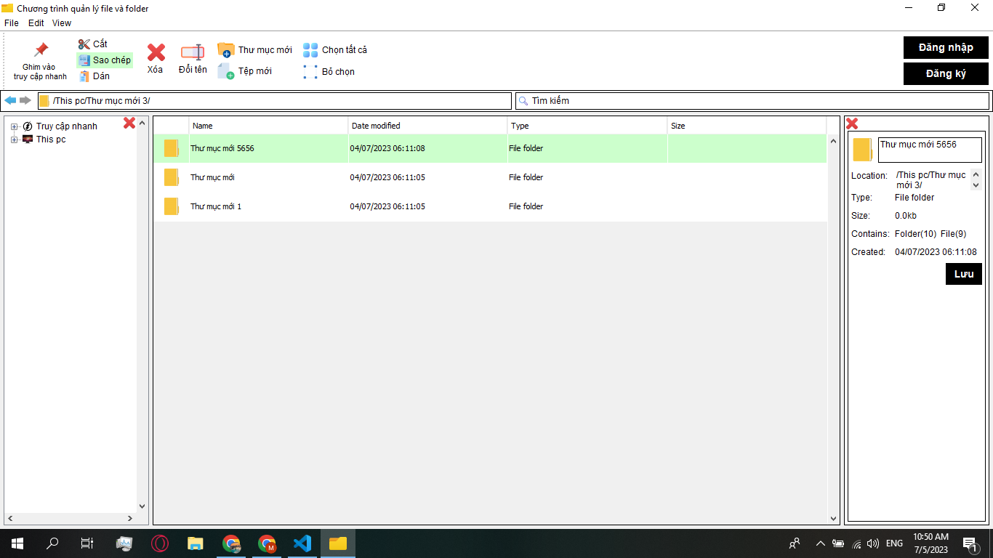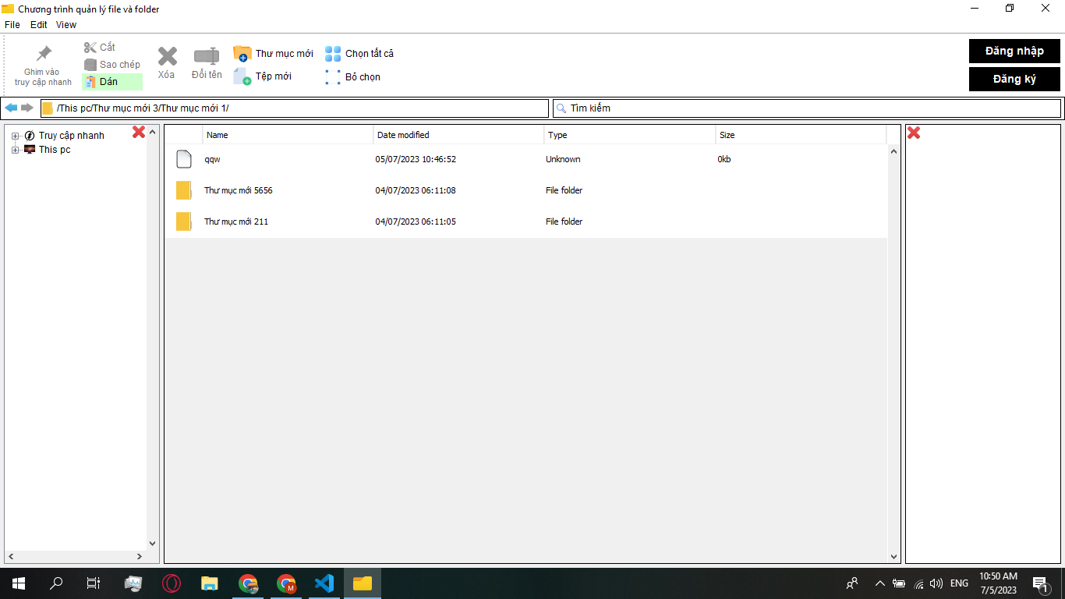

5.3.4. Xóa: Pass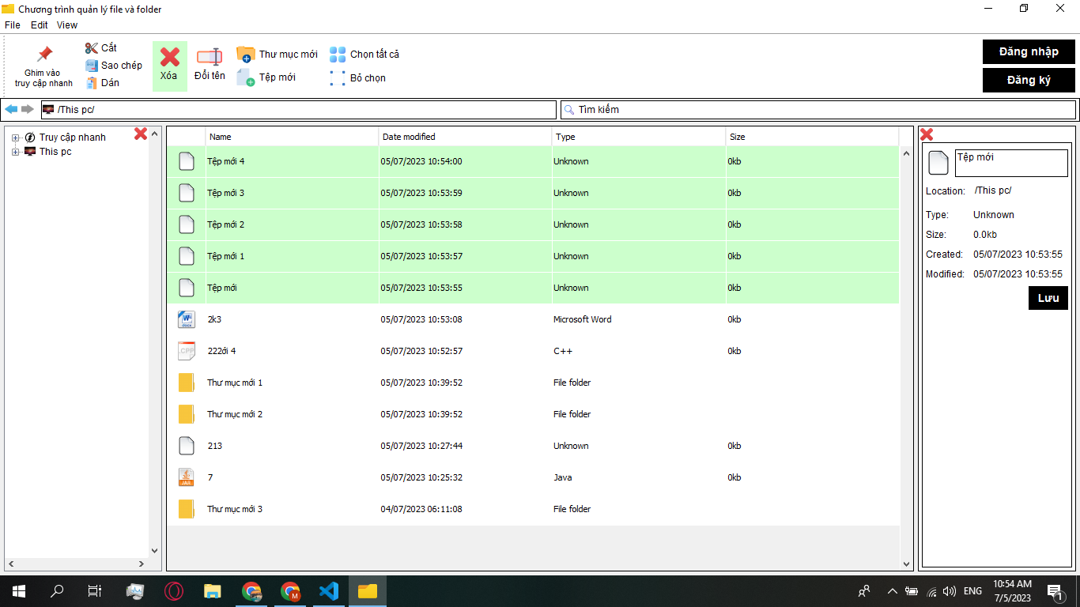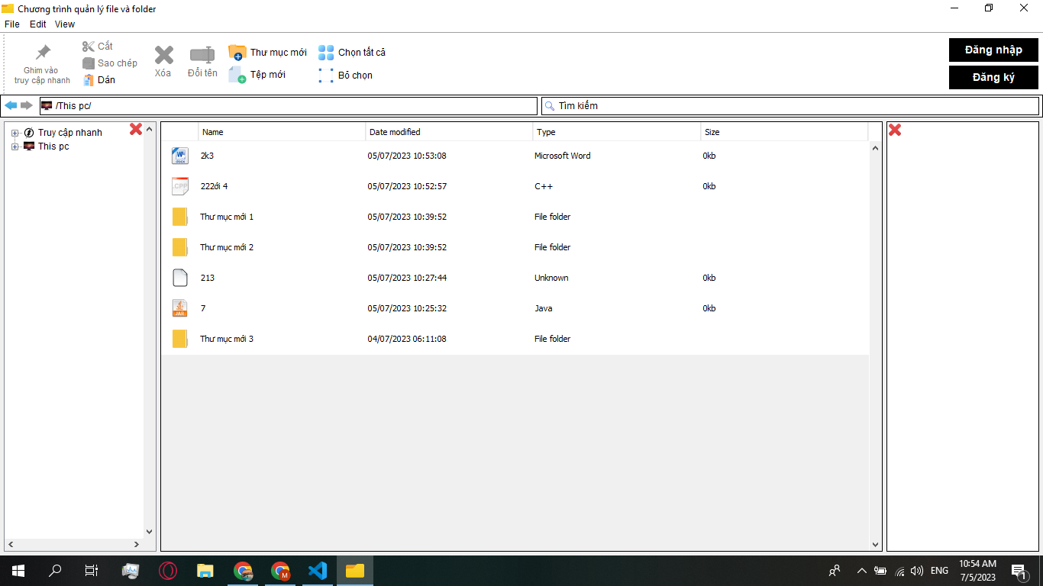

5.3.5. Mở bằng đường dẫn: Pass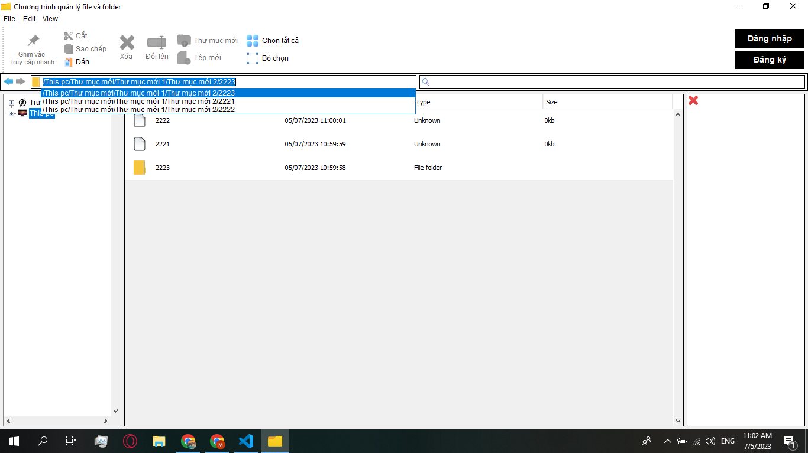

5.3.6. Tìm kiếm: Pass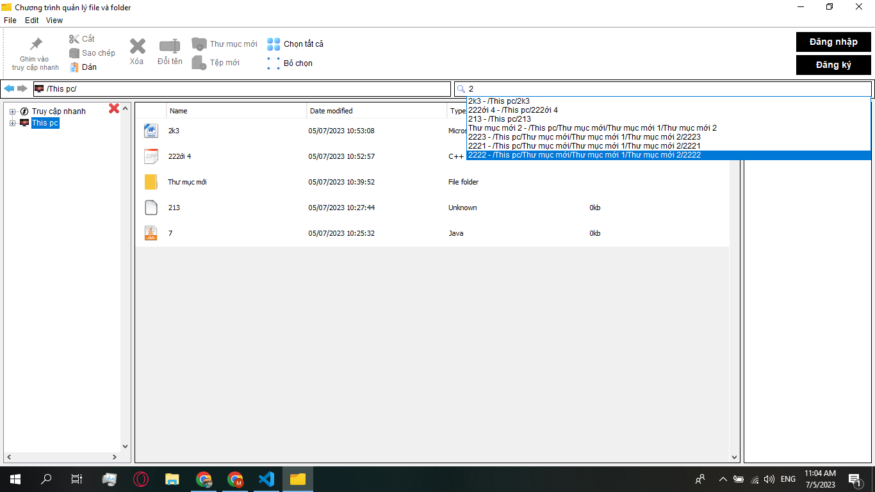

# 6. Kết luận

Sau khoảng thời gian thực hiện nghiên cứu đề tài, dưới sự hướng dẫn của giảng viên ThS. Trần Văn Thọ, đồ án của em đã đạt được những kết quả sau:

## 6.1. Kết quả đạt được

* Tìm hiểu và nắm bắt được cách phân tích, thiết kế và lập trình hướng đối tượng.
* Có kiến thức về cấu trúc dữ liệu cây và các giải thuật.
* Hiểu cơ bản cách sử dụng Java Swing và một số thư viện khác.
* Biết được cách sử dụng JDBC để kết nối chương trình với cơ sở dữ liệu SQL.
* Hiểu được cấu trúc chương trình phần mềm, các mô hình hoạt động.
* Có kinh nghiệm xây dựng hệ thống cơ sở dữ liệu.
* Xây dựng được phần mềm quản lý file và folder với các chức năng cơ bản như hiển thị danh sách, hiển thị chi tiết thông tin, di chuyển, tìm kiếm,...

## 6.2. Hạn chế

Trong thời gian qua, nhóm đã cố gắng để tìm hiểu và thực hiện đề tài. Tuy nhiên với kinh nghiệm và thời gian hạn chế nên vẫn còn những thiếu sót:

* Phần giao diện vẫn còn sơ sài, chưa được đẹp mắt.
* Chương trình mới chỉ dừng lại ở các nghiệp vụ cơ bản.
* Chương trình vẫn đang ở mức thử nghiệm, các chức năng chưa hoàn thiện hết.
* Do thời gian giới hạn, giai đoạn kiểm thử chưa quét được hết các test case. Trong thời gian sử dụng chương trình có thể phát sinh thêm lỗi.

# 7. Tài liệu tham khảo

* Cây (cấu trúc dữ liệu) – Wikipedia tiếng Việt.
* <https://www.youtube.com/>
* <https://www.google.com.vn/>

(Toàn bộ tài liệu tham khảo, kiến thức khác trong quá trình làm đồ án chúng em đều xem và học trên mạng xã hội, youtube và không có bản ghi nào ghi lại kiến thức trong quá trình học ạ.)

THE END.